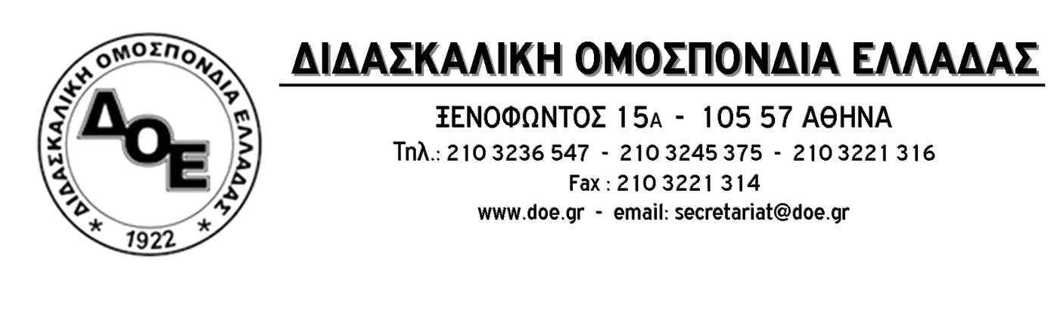
Αθήνα 14/1/2016
Προς
Τους Συλλόγους Εκπαιδευτικών Π.Ε.

Ανακοίνωση σχετικά με την απαράδεκτη συμπεριφορά Σχολικών Συμβούλων

Το Δ.Σ. της Δ.Ο.Ε. με βάση την ανακοίνωση του Συλλόγου Εκπαιδευτικών Π.Ε. Καβάλας καταδικάζει απερίφραστα την απαράδεκτη ενέργεια της Σχολικής Συμβούλου της 2^{ης} Εκπαιδευτικής Περιφέρειας Καβάλας κ. Χατζηνικολάου.
Σύμφωνα με την ανακοίνωση του Συλλόγου: « με αφορμή τη μη παρουσία των συναδέλφων στην επιμορφωτική δράση η κυρία Χατζηνικολάου, Σχολική Σύμβουλος της 2ης Εκπαιδευτικής Περιφέρειας Καβάλας, πραγματοποίησε απροειδοποίητη επίσκεψη «επιθεωρησιακού» χαρακτήρα στο συγκεκριμένο σχολείο, προκειμένου να τις δοθούν εξηγήσεις από 5 συναδέλφους.
Η Σχολική Σύμβουλος μάλιστα απαξίωσε να ενημερώσει τον Δ/ντή της σχολικής μονάδας για το σκοπό της επίσκεψης.
Η συγκεκριμένη διαδικασία είχε ως αποτέλεσμα την αναστάτωση των συναδέλφων που αισθάνθηκαν απολογούμενοι και προσβεβλημένοι και οδήγησε στην αποχώρηση μιας συναδέλφου. Κατόπιν τούτου η τελευταία δέχθηκε έγγραφη πρόσκληση από το γραφείο της Σχολικής Συμβούλου χωρίς καν να διευκρινίζεται ο λόγος της πρόσκλησης. Κατά την πραγματοποίηση της συνάντησης παρών υπήρξε και ο Σχολικός Σύμβουλος 1^{ης} Εκπαιδευτικής Περιφέρειας Καβάλας, κ Διαλεκτόπουλος, παρόλο που δεν συνέτρεχε λόγος, ενώ δε συμμετείχε ο Δ/ντής Εκπαίδευσης παρά τη διαβεβαίωσή του ότι θα ήταν παρών. Κατά τη διάρκεια της συνάντησης η συνάδελφος δέχθηκε σφοδρή επίθεση και από τους δυο Σχολικούς Συμβούλους, επικαλούμενοι τα διδακτορικά και τους τίτλους τους (!) ωε κριτήριο αυθεντίας, διότι δεν υπέκυψε αδιαμαρτύρητα στους υποβιβασμούς της προσωπικότητάς της.
Ο ρόλος του Σχολικού Συμβούλου οφείλει να είναι αυτός του εμψυχωτή που θα συμβάλλει στην αναβάθμιση του εκπαιδευτικού έργου και θα υποστηρίζει την εκπαιδευτική διαδικασία μέσα σε συνθήκες παιδαγωγικής ελευθερίας.»

Το Δ.Σ. της Δ.Ο.Ε. δηλώνει πως δεν ανέχεται ενέργειες που πλήττουν την παιδαγωγική ελευθερία και καλλιεργούν κλίμα επιβολής αυταρχικών πρακτικών από την πλευρά της Διοίκησης στην εκπαίδευση.

Από τη Δ.Ο.Ε.

